7. Einheit: Helfen
Die Kinder wurden gebeten ihre Augen zu schließen und nachzudenken, welche Geschichten und Erlebnisse sie in den letzten Religionsstunden, bezugnehmend auf das Projekt, gelernt und erfahren hatten. Anschließend bekamen die Kinder ein leeres Blatt Papier und mussten in der Mitte groß einen Begriff schreiben, der ihnen besonders in Erinnerung geblieben war. Später wurden um dieses Wort herum wieder ihre eigenen Gedanken geschrieben. Durch den Austausch im Klassenverband wurden auch Geschichten in Erinnerung gerufen, an die eventuell nicht mehr gedacht wurde.
Zur Einführung des Themas durften die Lernenden wieder ihr eigenes Leben reflektieren. Es wurde darüber nachgedacht, wer oder was ihnen geholfen hatte, als sie einmal krank waren. Dabei entwickelte sich ein philosophisches Gespräch. Fragen wie „Wer macht kranke Menschen gesund?“, „Kann das nur der Arzt?“ oder „Warum kann auch eine Mutter mithelfen ihr Kind zu heilen?“ wurden diskutiert. Wie bereits des Öfteren wurden auch wieder die eigenen Lebenserfahrungen der Schülerinnen und Schüler aufgegriffen, um im Anschluss daran eine Brücke zum Heiligen Martin von Tours aufzubauen.
Diese Vernetzung der Biographien wurde durch drei speziell ausgewählte Legenden aus Martins Leben hergestellt. Wiederum wurden diese Legenden verschriftlicht ausgeteilt, in Einzelarbeit durchgelesen, um anschließend persönliche Leitfragen zu beantworten. In jeder einzelnen der drei Legenden ging es um das Helfen. Die Schülerinnen und Schüler waren aufgefordert, in zwei Rollen zu schlüpfen. Zum einen in die Rolle des Hilfesuchenden, zum anderen in die Rolle des Helfenden. Dabei wurde reflektiert, wie sich die Person in einer schlechte Situation gefühlt hatte, wie die Reaktionen ausfielen und welche Gefühle bei einer guten Tat aufkommen.

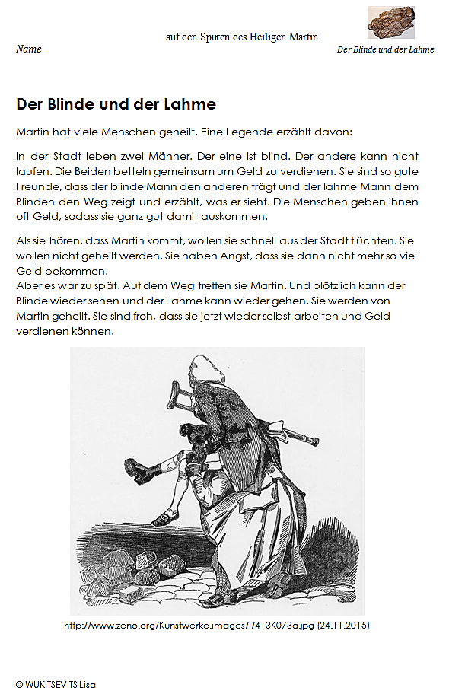

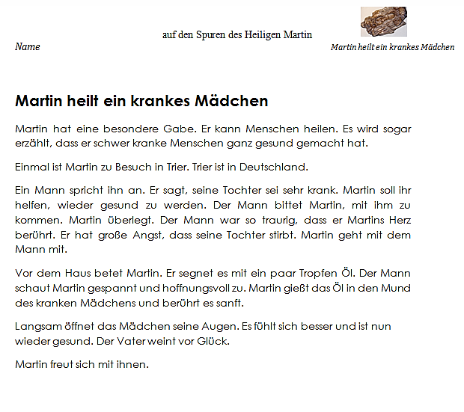

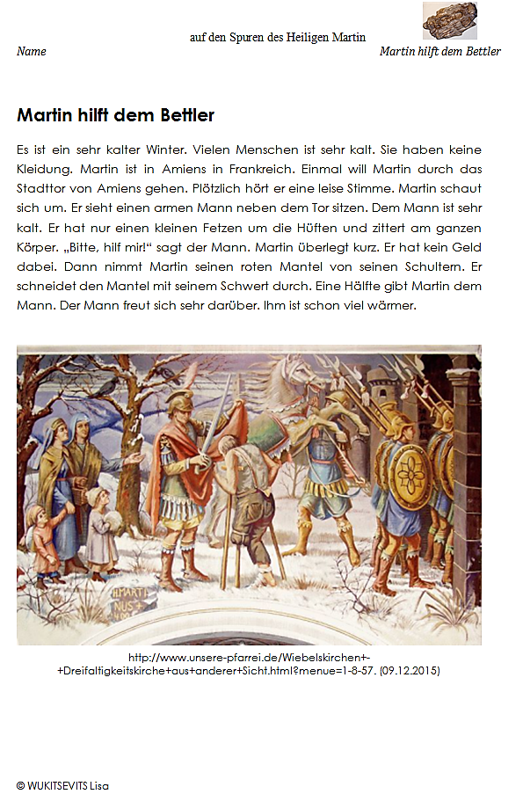

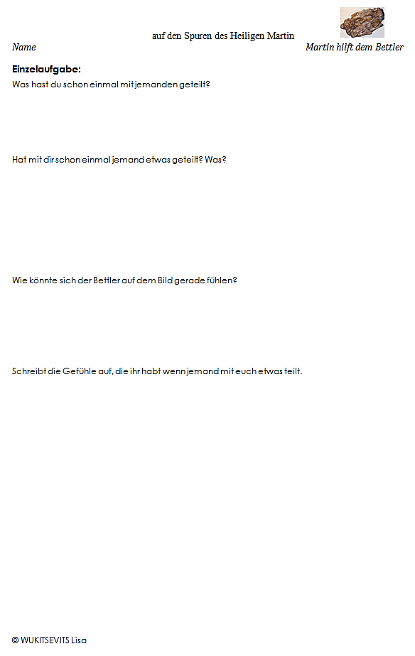

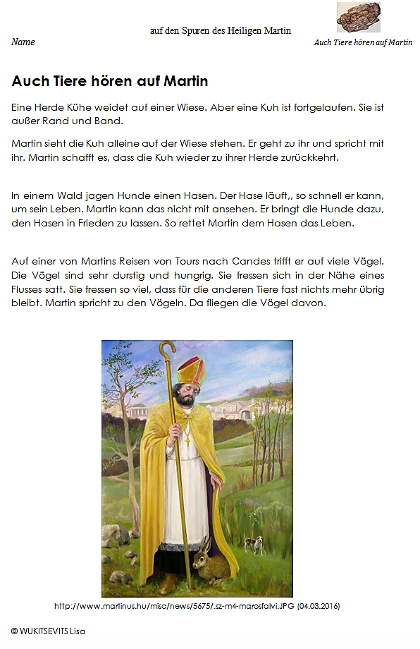

Die hierbei bearbeiteten Legenden waren „Martin hilft dem Bettler“, „Der Blinde und der Lahme“ und „Martin heilt ein krankes Mädchen“. Auch hier gab es im Anschluss der Einzelarbeiten Gruppenarbeiten. Dabei muss jedoch angemerkt werden, dass lediglich die Geschichte mit dem Blinden und dem Lahmen und die der Heilung einer Kranken nachgespielt wurden, da die Handlung der Mantelteilung bereits beim Lehrausgang gespielt wurde. Diese Geschichte wurde nur noch einmal wiederholt. Um jedoch eine Gruppenarbeit durchführen zu können, wurden die Begegnungen von Martin und den Tieren herangezogen, welche ebenfalls zuvor gelesen wurden. Diese Gruppe sollte ein dazu passendes Bild genau betrachten und die einzelnen Kurzgeschichten nachstellen. Die Kinder hatten dabei großartige Ideen, um die Handlungen darzustellen.
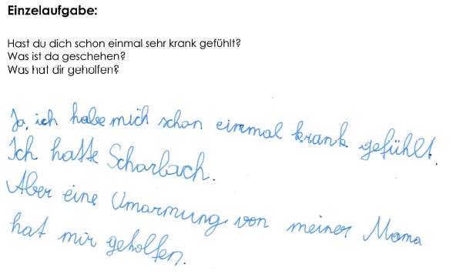
Abb. 1: Martin heilt ein krankes Mädchen - Einzelaufgabe (Beispiel) (Eigendarstellung)

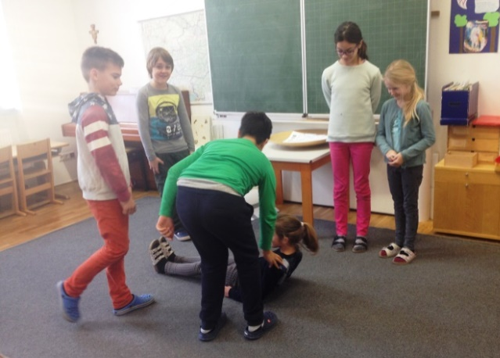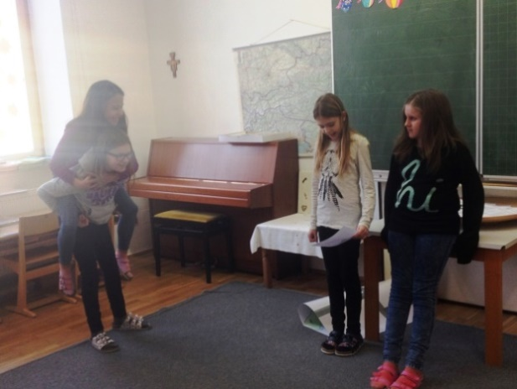
Martin heilt ein krankes Mädchen – Rollenspiel
Der Blinde und der Lahme – Rollenspiel
Auch Tiere hören auf Martin – Rollenspiel
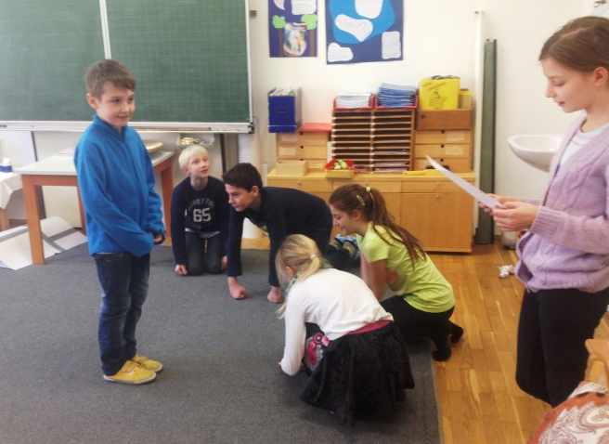
Martin spricht mit den Tieren - Rollenspiel
Zur Reflexion der gelernten Handlungen entwickelte sich mit Hilfe von Leitfragen ein philosophisches Gespräch. Die Fragen bezogen sich auf die eben gelernten Handlungen von Martin und auch auf heute lebende Menschen, die ähnliche Taten vollbringen. Die zu den Leitfragen gefundenen Antworten und auch die während der Stunde aufgekommenen Gedanken wurden wieder dokumentiert.

